
1、MSVC
Microsoft Visual Studio的一部分，Windows 原生编译器。

2、MinGW-w64
https://www.mingw-w64.org/

MinGW-w64（Minimalist GNU for Windows 64-bit）是一个完整的开源编译器工具链，它让开发者能在Windows上使用 GNU 工具链（GCC、GDB 等） 生成纯原生 Windows 应用程序。这是它最核心、最重要的特征。
3、Cygwin
https://cygwin.com/

Cygwin 可以理解为一个在Windows 上运行的、庞大的Linux 兼容层。它的核心目标不是开发原生 Windows 应用，而是在不离开 Windows 操作系统的情况下，获得一个极其丰富的类Unix（POSIX）工作环境。在这个环境中，你可以使用几乎所有的 GNU 和开源工具。其中cygwin1.dll是Cygwin的“心脏”，所有通过 Cygwin 环境运行的程序（包括它自带的 shell、工具和你自己编译的程序），在启动时都会动态链接到这个 DLL。
4、MSYS2
https://www.msys2.org/
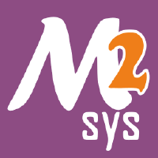
MSYS2 是一个 集大成者，它将 Cygwin 的环境、MinGW-w64 的编译器 和 Arch Linux 的包管理器 Pacman 结合在一起，为 Windows 提供了一个极其强大和现代化的类 Unix 开发平台。
MSYS2 有三个独立的"环境"，每个都有不同的目标和用途：
a) MSYS2 环境（类似于 Cygwin）
目标：在 Windows 上提供完整的 Unix-like 环境
运行时：依赖 msys-2.0.dll（类似 Cygwin 的 cygwin1.dll）
路径风格：Unix 风格（/home/user, /usr/bin）
用途：运行 shell 脚本、Unix 工具、系统维护
程序性质：生成依赖 MSYS2 DLL 的程序
b) MinGW-w64 环境（生成原生 Windows 程序）
又分为两种：
MINGW64：64 位原生 Windows 程序
MINGW32：32 位原生 Windows 程序
目标：编译纯原生 Windows 程序
运行时：使用 Windows 原生运行时（msvcrt 或 ucrt），不依赖 MSYS2 DLL
路径风格：支持混合路径（/c/Users 或 C:\Users）
用途：开发分发给用户的 Windows 应用程序
c) UCRT64 环境（现代版本）
新增的环境：使用 Windows 10+ 的 Universal C Runtime
目标：更现代、更标准的 Windows 程序
推荐：新项目建议使用此环境

5、w64devkit
https://github.com/skeeto/w64devkit
w64devkit 是一个 极度轻量、纯净、便携、开箱即用 的 Windows 原生 C/C++ 开发工具包。它本质上是一个精心打包的 MinGW-w64 发行版，但刻意剥离了所有非必需组件，其设计哲学与庞大复杂的MSYS2或Cygwin形成鲜明对比。
你可以把它看作是一把“编译瑞士军刀”——体积小巧、功能专注，解压即用，不修改系统，不注册表，是快速搭建 Windows 命令行编译环境的绝佳选择。

6、LLVM/Clang
https://llvm.org/

LLVM（最初是 "Low Level Virtual Machine" 的缩写，但现在已演变为一个独立的品牌）是一个开源的编译器基础设施项目，它重新定义了现代编译器如何设计、构建和扩展。
LLVM 不是一个单一的编译器，而是一个模块化、可重用的编译器工具链集合。它的设计哲学是 "一切都只是库" —— 每个组件都可以独立使用、替换或扩展。

附：
C标准版本
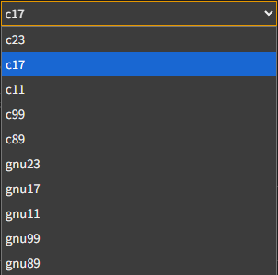
C++标准版本
